

**UNIVERSIDAD ESTATAL DE MILAGRO**

**FACULTAD CIENCIAS DE LA INGENIERÍA**

INGENIERÍA EN SISTEMAS COMPUTACIONALES

**TEMA**

REALIZACION DE OPERACIONES CON MODELOS USANDO EL ORM DE DJANGO

**DOCENTE**

ING. VERA PAREDES DANIEL ALEXANDER

**CURSO**

6TO NIVEL- C1

**INTEGRANTES**

VALERIA ESTEFANIA BUÑAY PAGUAY

**JUNIO – OCTUBRE**

**Insertar registros en los modelos**

**Producto**

1)P= Producto(descripcion=’Mostaza',precio=1.80,stock=30)

P.save()

2)P= Producto(descripcion=’Queso’,precio=1.20,stock=100)

P.save()

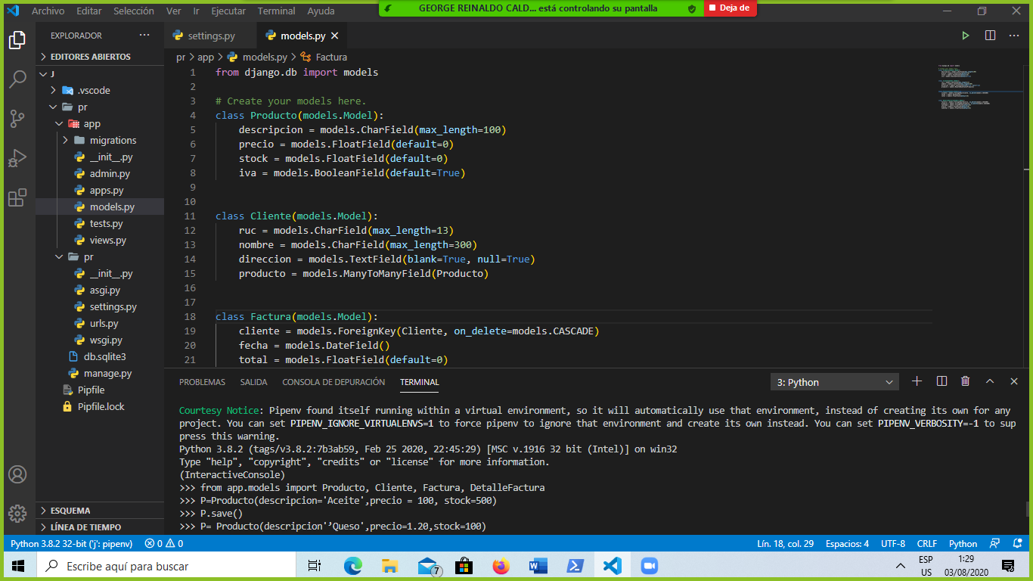

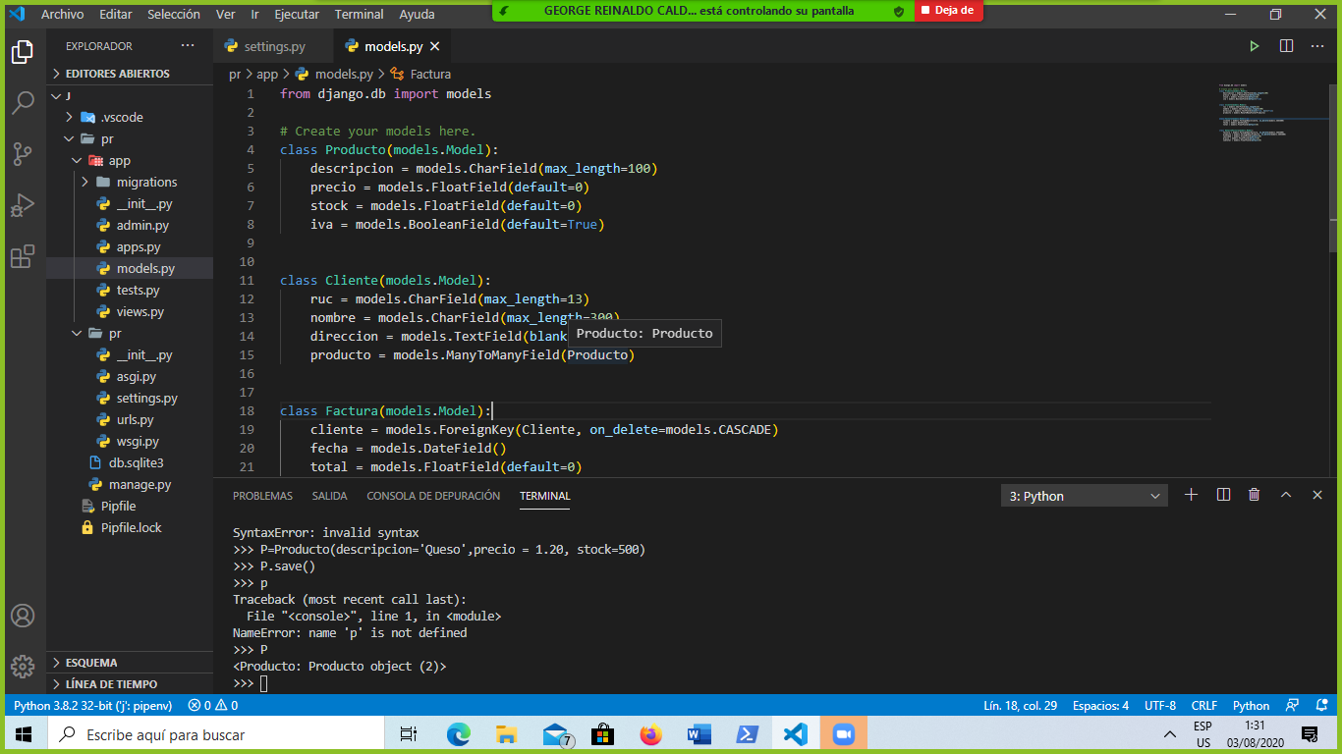

Producto.objects.create(descripcion='Chitos',precio=0.50,stock=25)

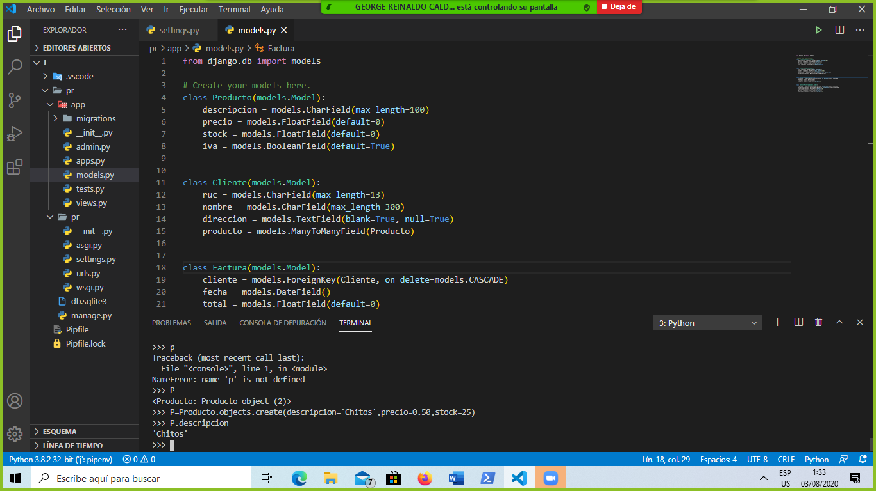

**Cliente**

1)C= Cliente(ruc=’0010350284584',nombre=’Valeria Buñay’,=’La Troncal’)

C.save()

P=Producto.objects.get(id=1)

C.producto.add(P)

C.save()

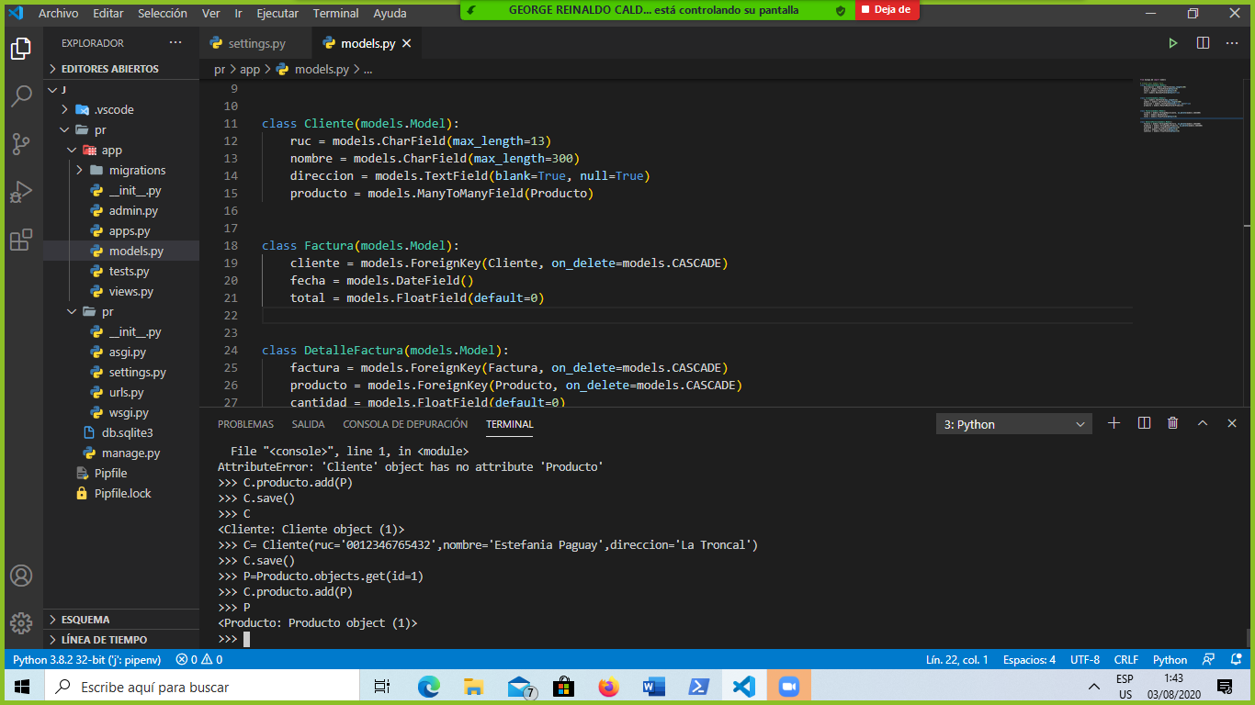

Cliente.objects.create(ruc=’0987654312435’,nombre=’Damian Duarte’,direccion=’Marcelino Maridueña’)

P=Producto.objects.get(id=3)

C.producto.add(P)

C.save()

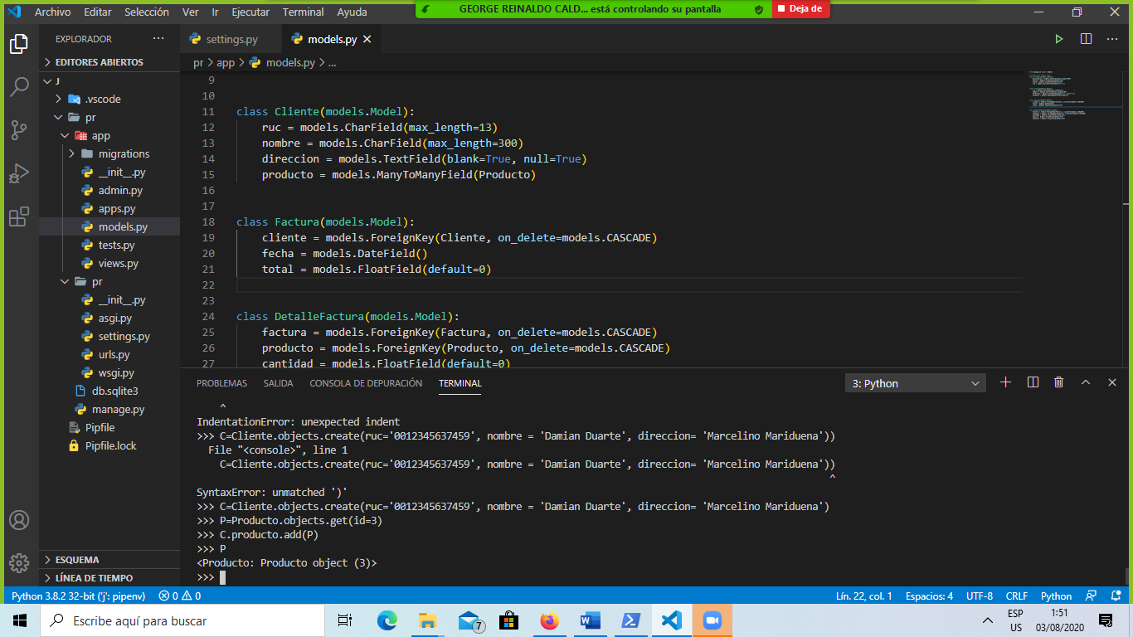

**Factura y Detalle**

C=Cliente.objects.get(id=1)

F= Factura(cliente=C, fecha=’2020-04-12’)

P=Producto.objects.get(id=1)

DF=DetalleFactura(factura=F, producto=P, cantidad = 3, precio = 1.20, subtotal=3,60)

F.save()

DF.save()

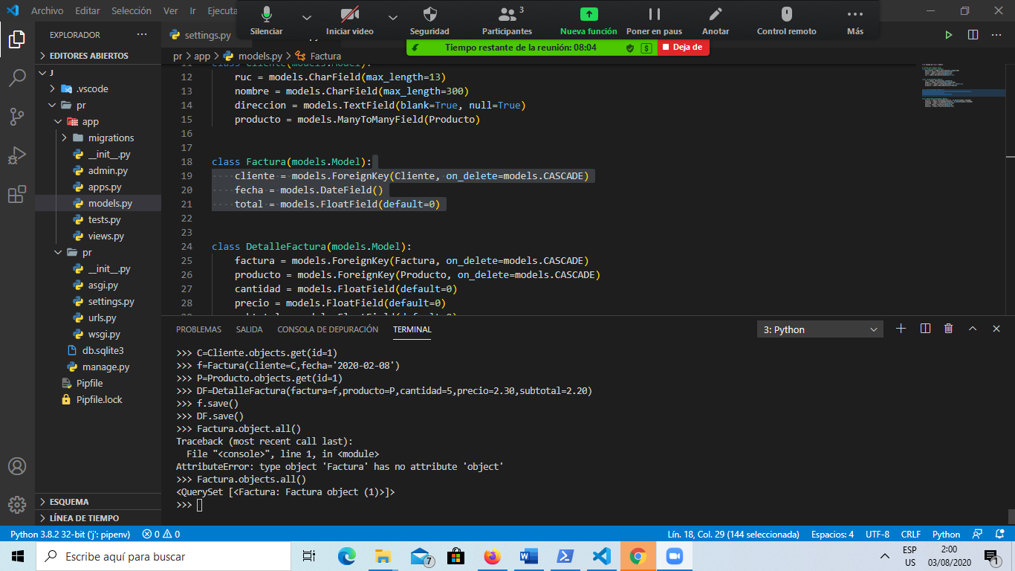

**Factura y Detalle**

C=Cliente.objects.get(id=2)

1 F= Factura.objects.create(cliente=C, fecha=’2020-04-13’)

P=Producto.objects.get(id=2)

DF=DetalleFactura.objects.create(factura=F, producto=P, cantidad = 2, precio = 1.50, subtotal=3)

F.save()

DF.save()

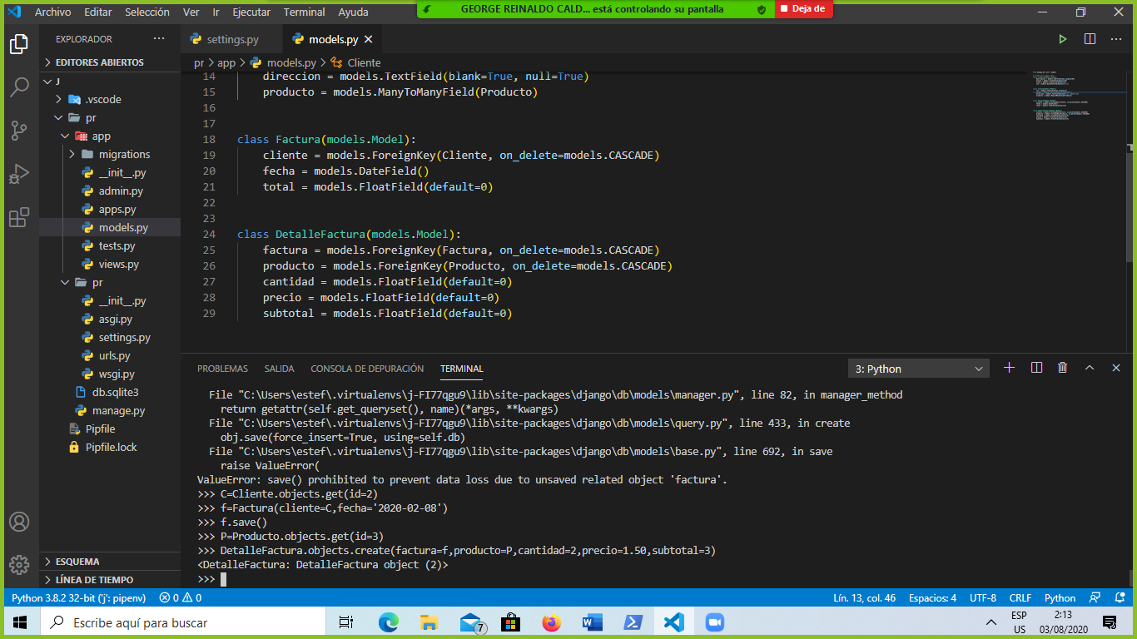

**Actualizar registros en los modelos**

**Productos**

P = Producto.objects.get(id=1)

P.precio=4.20

P.save()

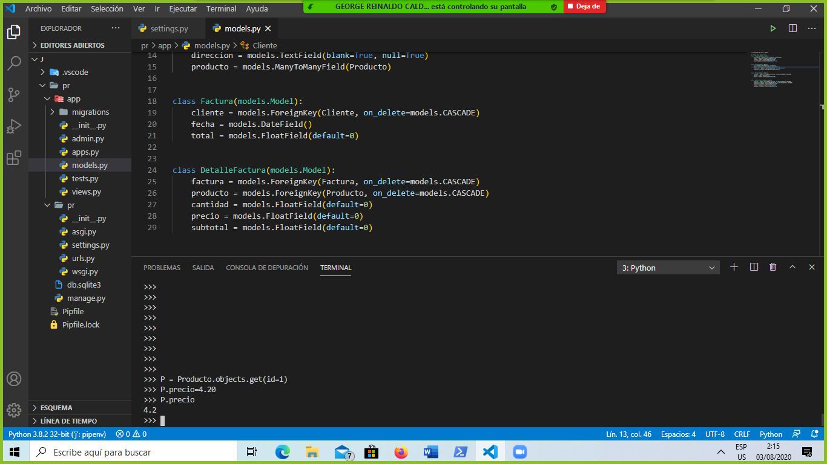

P=Producto.objects.filter(id=3).update(precio=5.20)

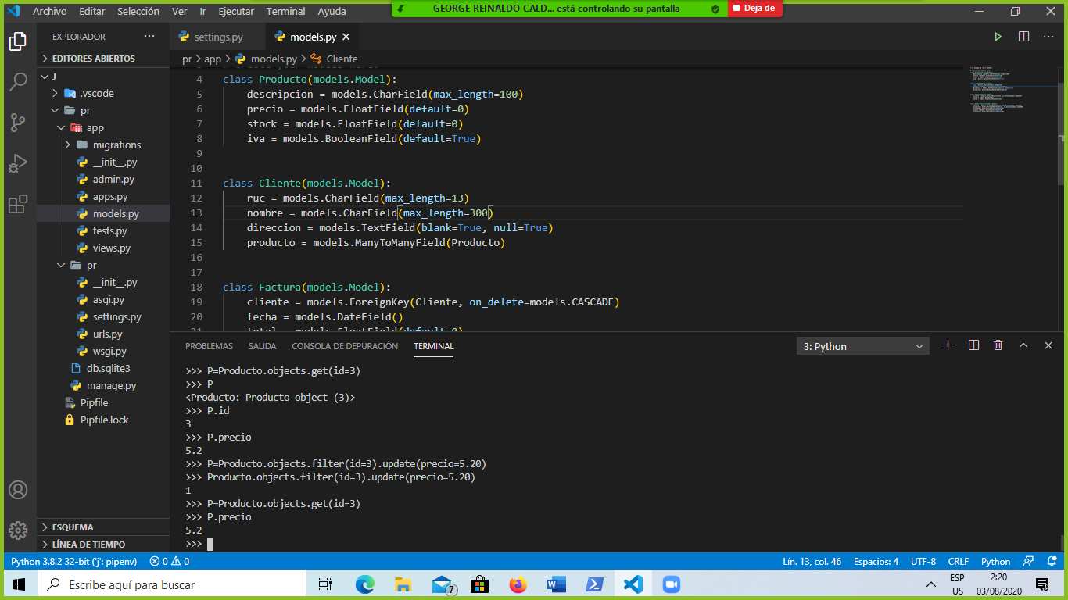

**Clientes**

C = Cliente.objects.get(id=1)

C.nombre=’Carlota’

C.save()

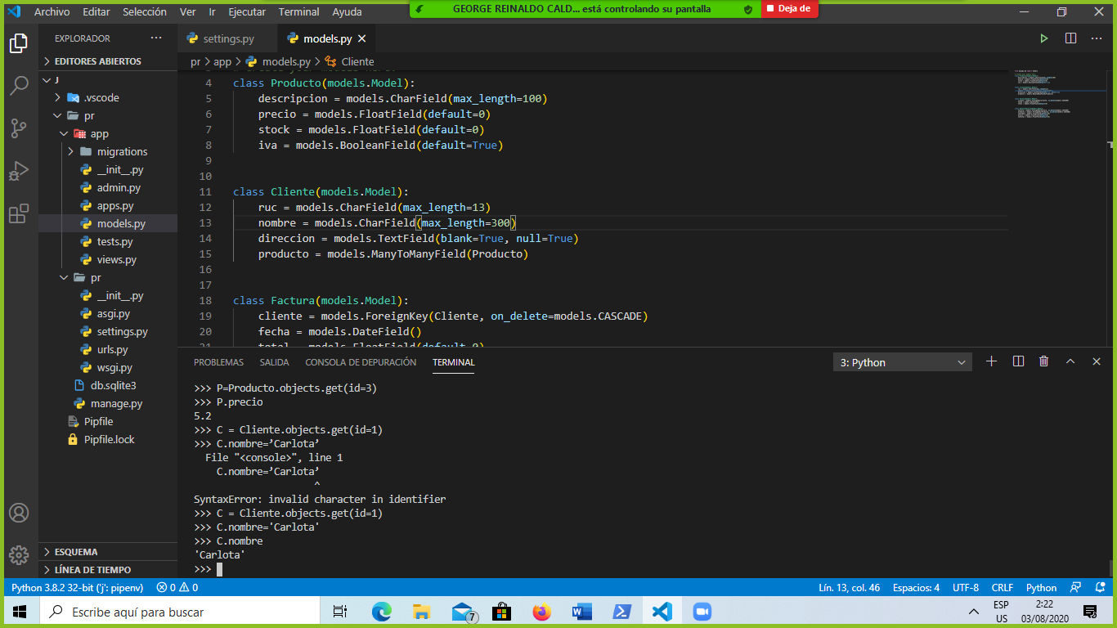

C=Cliente.objects.filter(id=3).update(nombre=’Jose’)

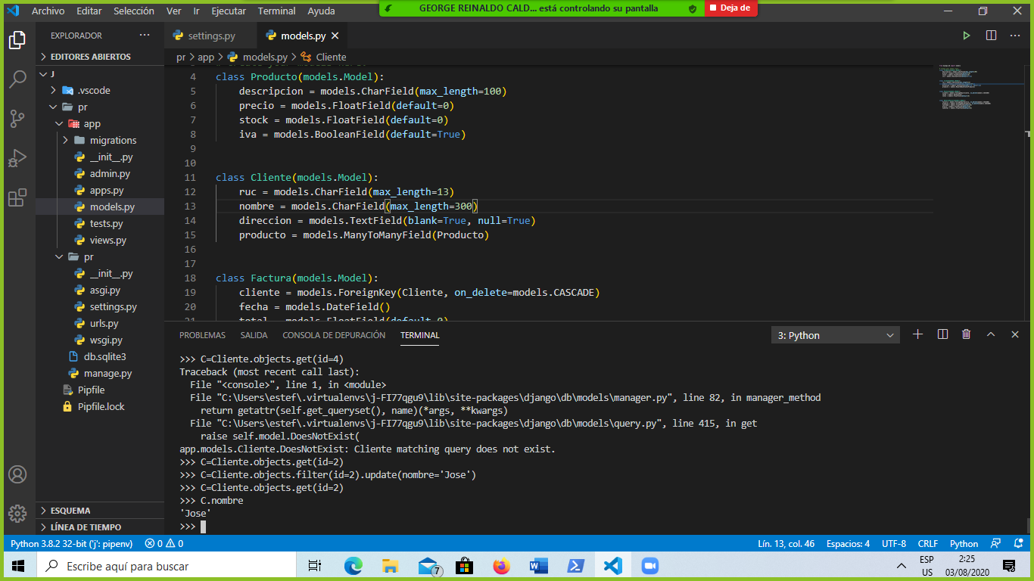

**Factura**

F = Factura.objects.get(id=1)

F.total=2.11

F.save()

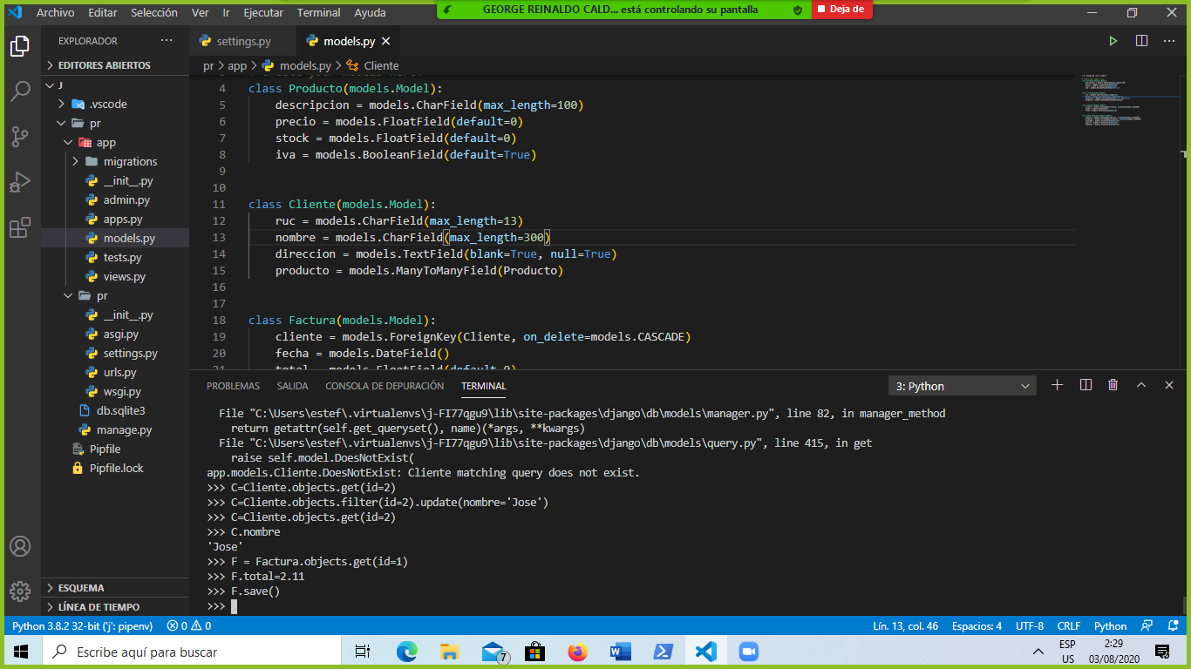

F=Factura.objects.filter(id=2).update(total=3.98)

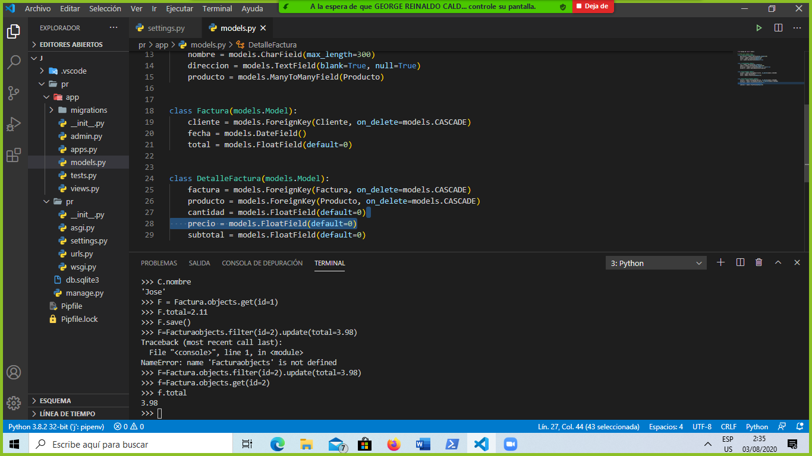

**Detalle Factura**

DT= DetalleFactura.objects.get(id=1)

DT.precio=3.43

DT.save()

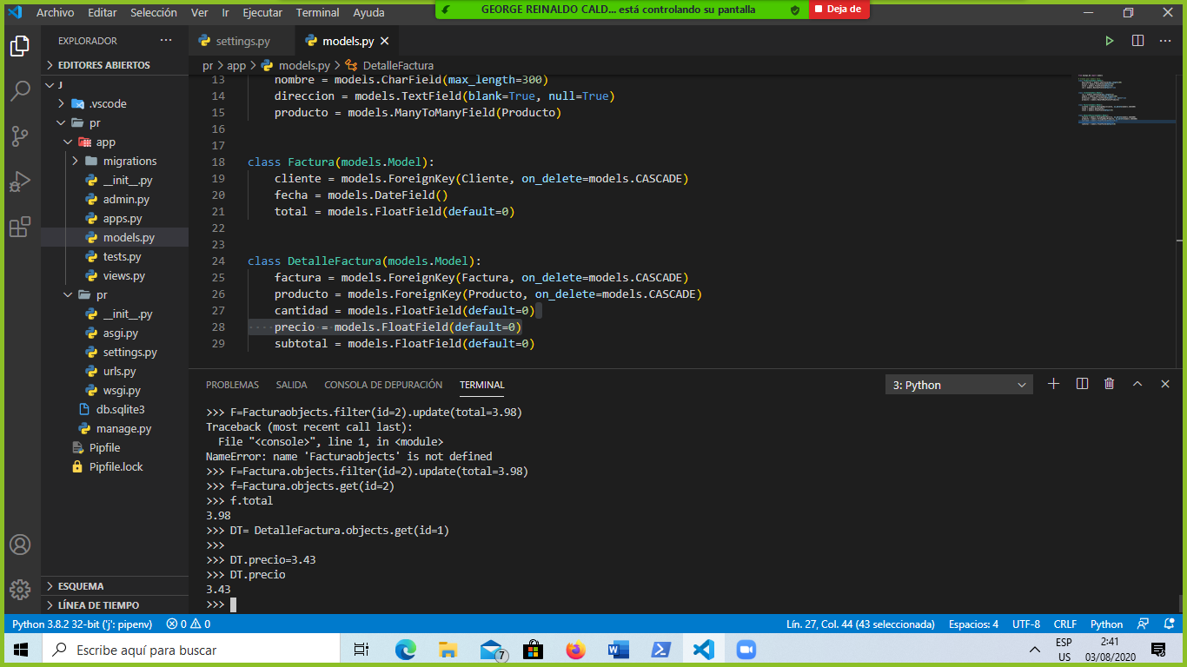

DT=DetalleFactura.objects.filter(id=3).update(total=4.12)

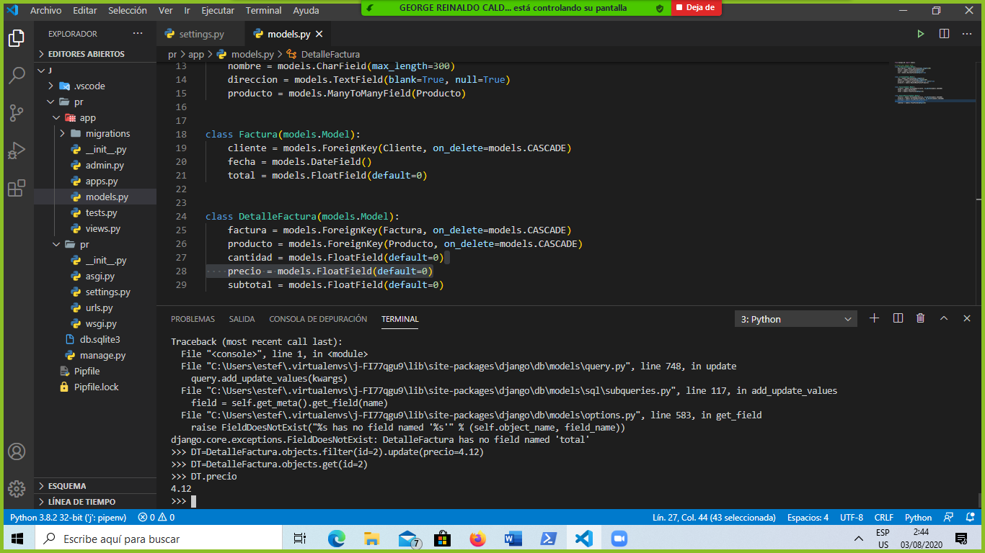

**Eliminar**

**Producto**

P=Producto.objects.get(id=1)

P.delete()

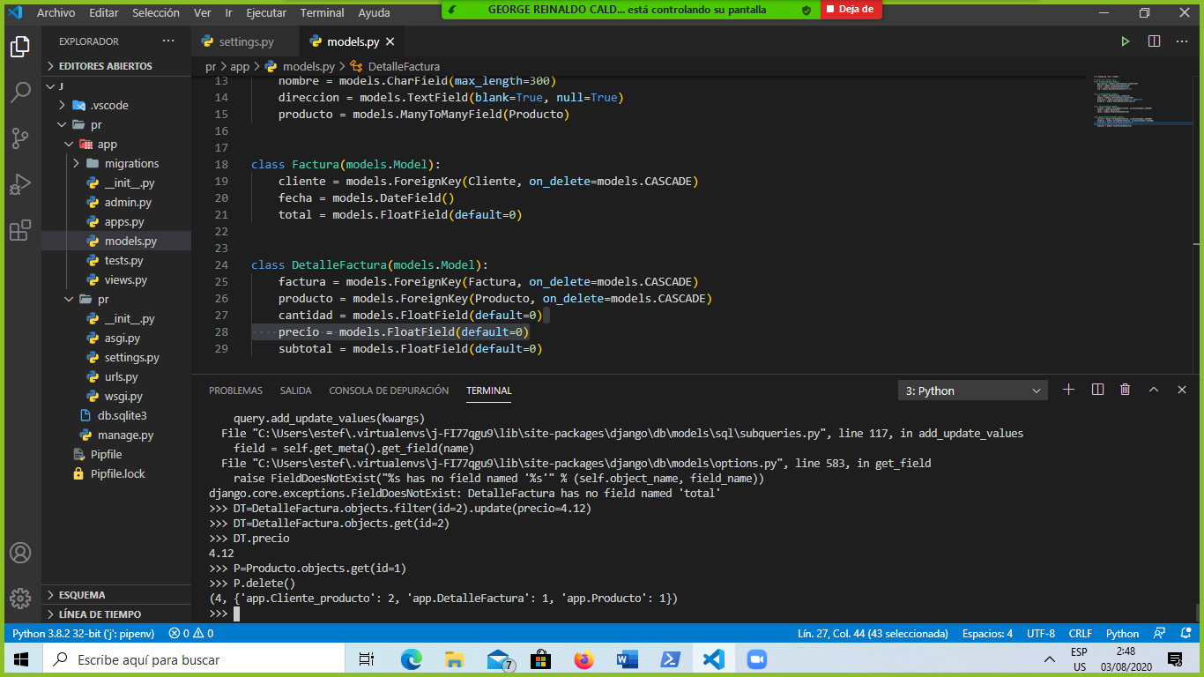

P=Producto.objects.filter(id=3).delete()

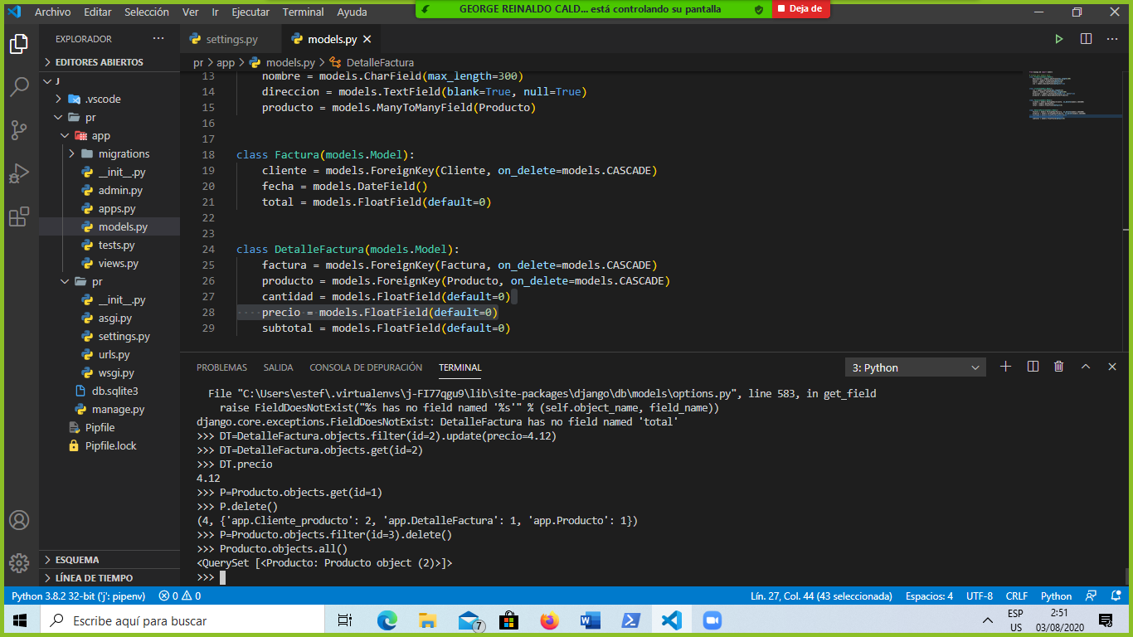

**Cliente**

C=Cliente.objects.get(id=1)

C.delete()

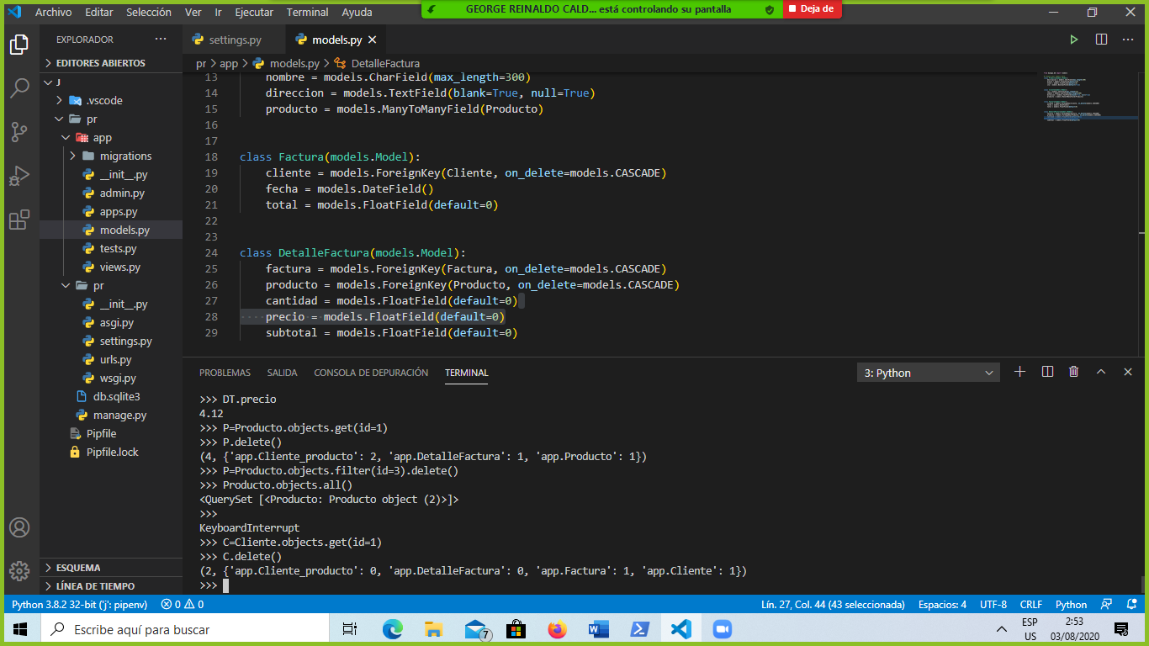

C=Cliente.objects.filter(id=3).delete()

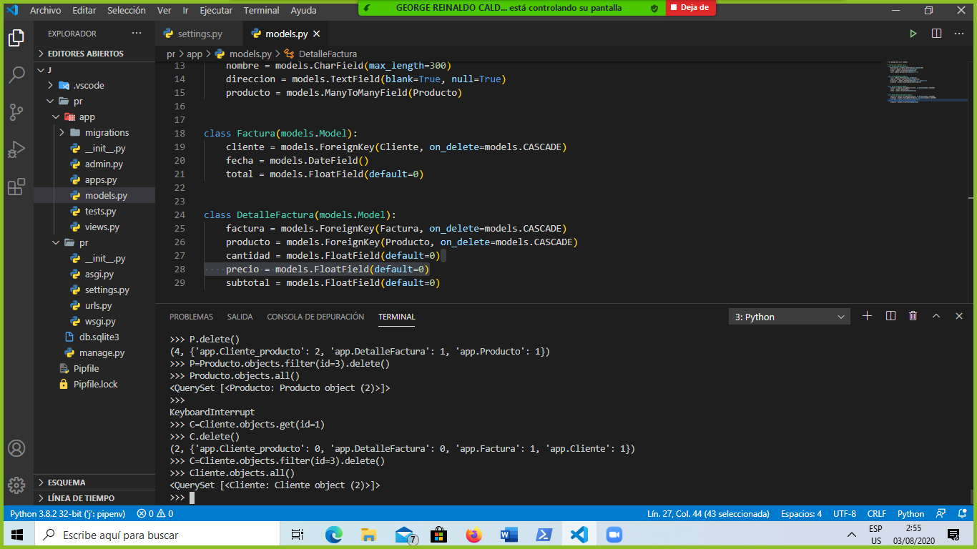

**Factura y Detalle de factura**

F=Factura.objects.get(id=2)

F.delete()

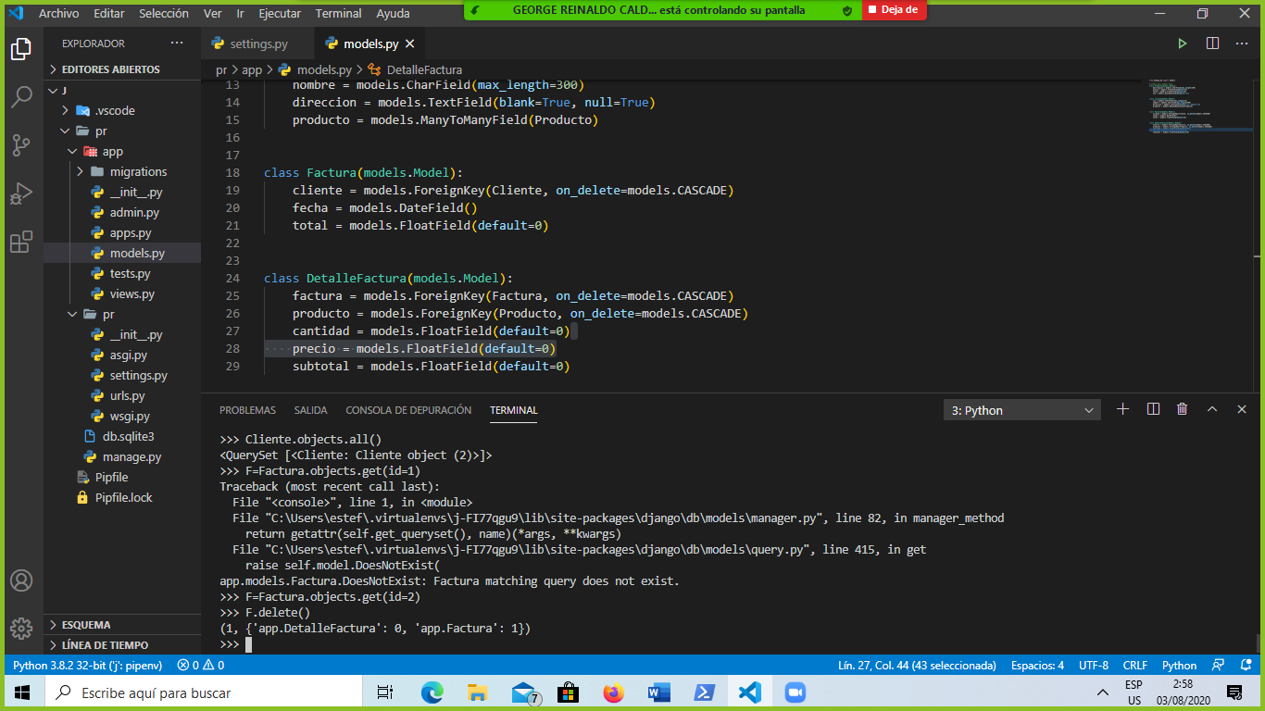

F=Factura.objects.filter(id=3).delete()

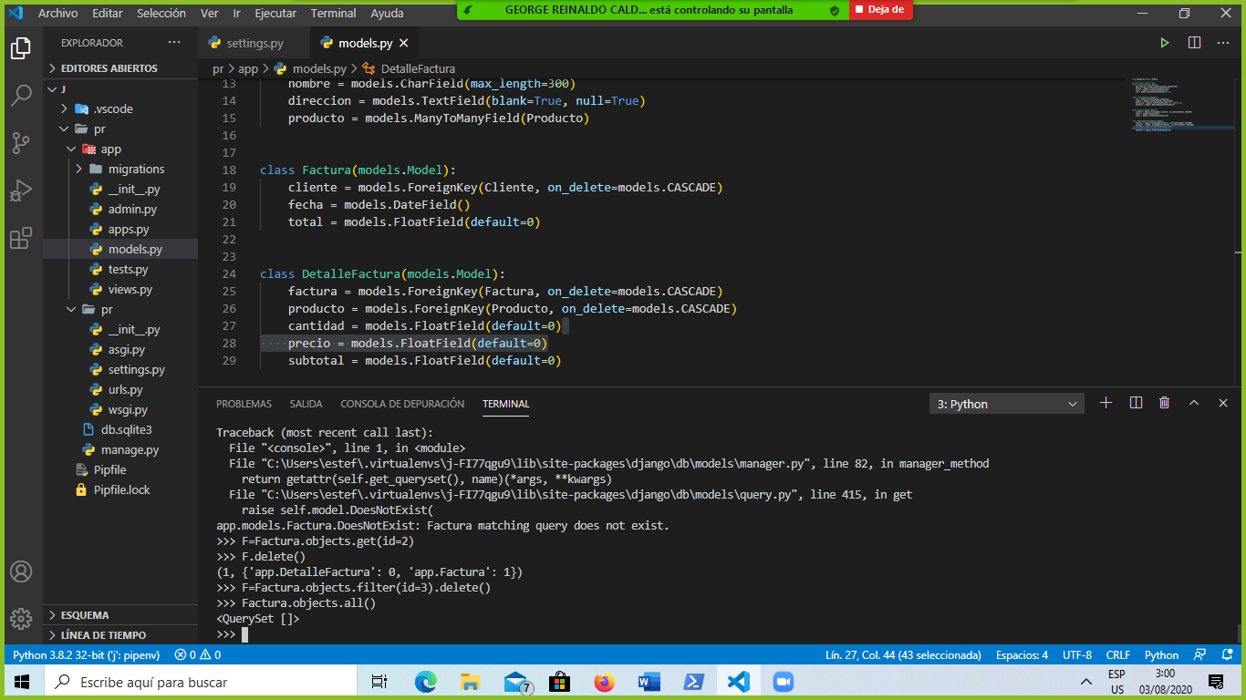

**Querys de un modelo**

**1)p=Producto.objects.all()**

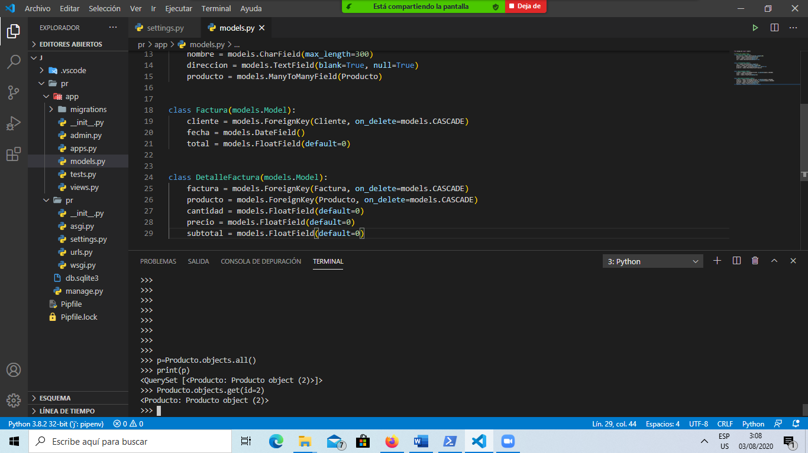

2)p=Producto.objects.get(id=2)



3)Producto.objects.filter(id__lte=2)

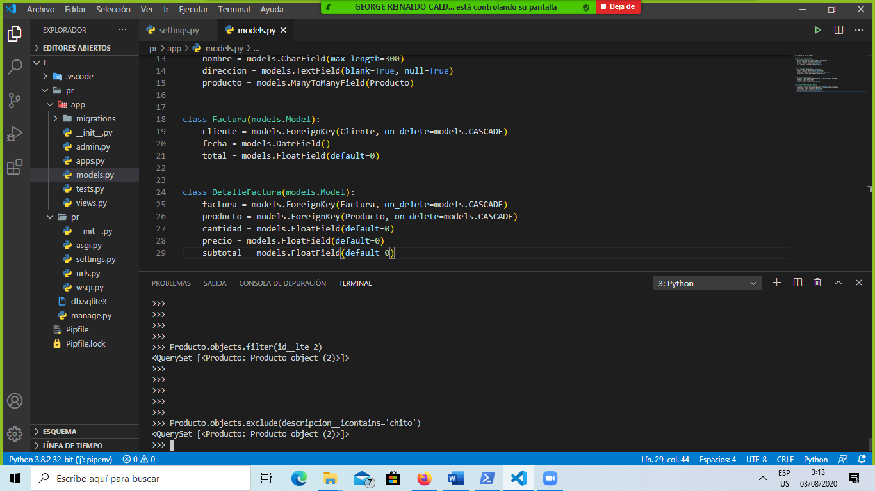

4)Producto.objects.exclude(descripcion__icontains=‘chito’)

5)Producto.objects.filter(id__gte=4)

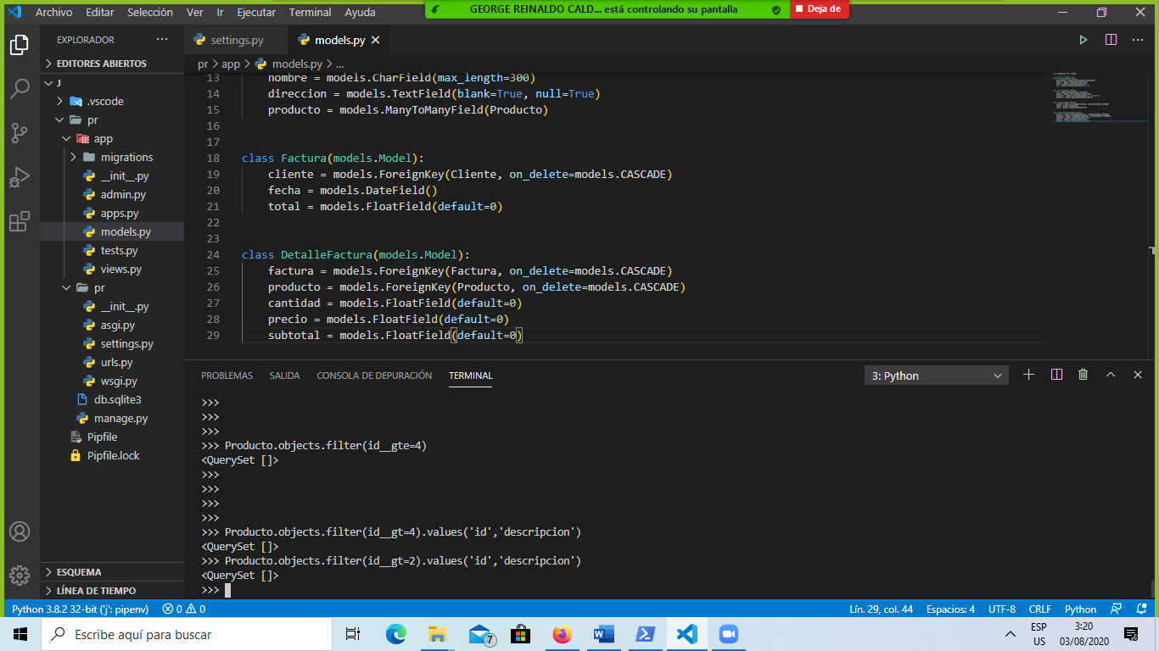

6)Producto.objects.filter(id__gt=4).values('id','descripcion’)



7)Producto.objects.filter(id__lt=4).values('id','descripcion’)

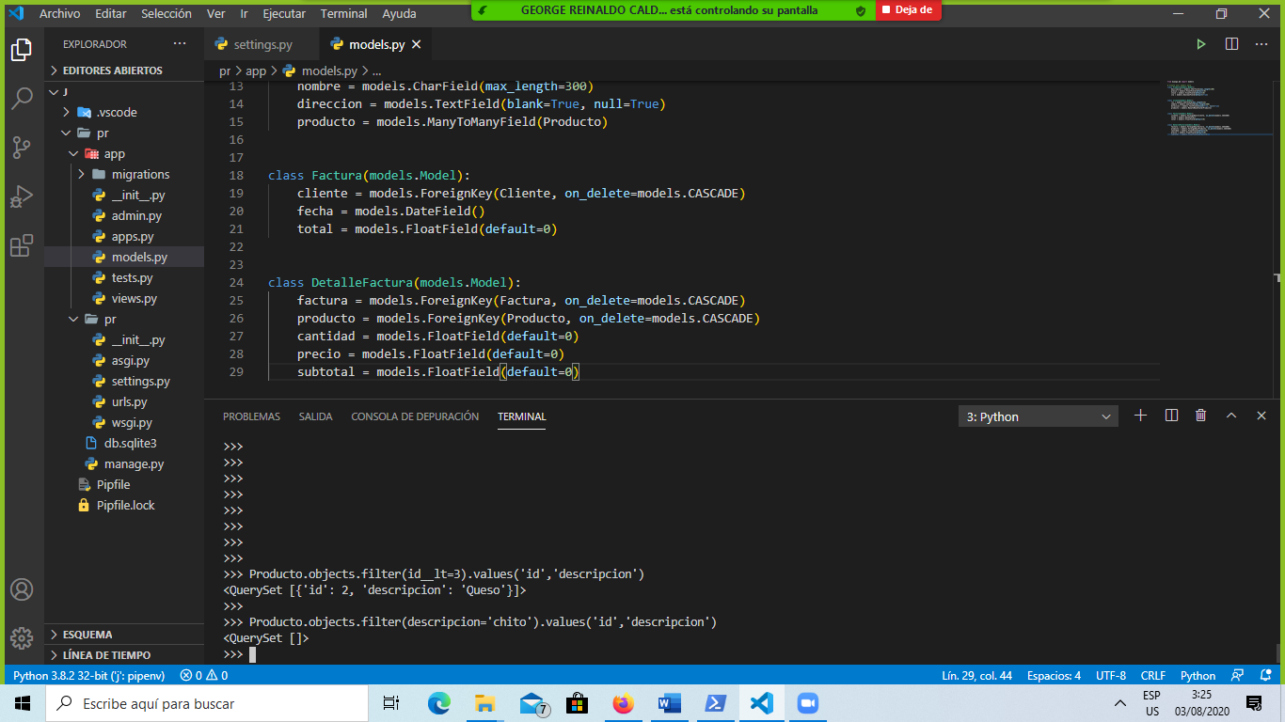

8)Producto.objects.filter(descripcion=‘Coca Cola’).values('id','descripcion’)



**Querys Relacionados**

1)Factura.objects.filter(cliente__nombre=’Marlon Vera’)

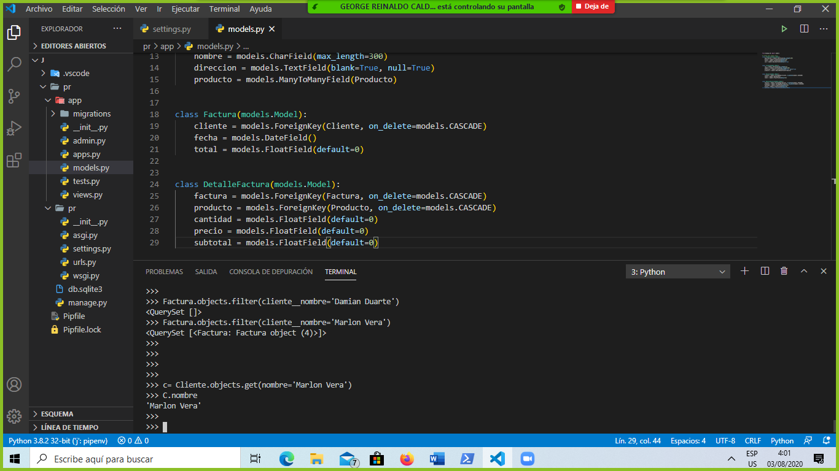

2)c= Cliente.objects.get(nombre=’Marlon Vera')



3)c.factura_set.all()

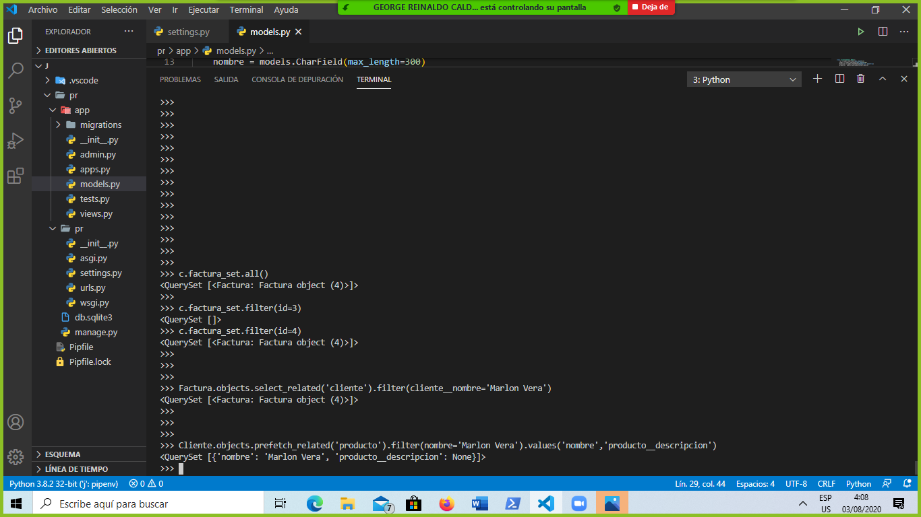

4)c.factura_set.filter(id=3)



5) Factura.objects.select_related('cliente').filter(cliente__nombre='Daniel Vera’)



6) Cliente.objects.prefetch_related('producto').filter(nombre='Daniel Vera').values('nombre','producto__descripcion’)